

Año de la Esperanza y el Fortalecimiento de la Democracia
FACULTAD DE INGENIERÍA
Carrera de Ingeniería de Sistemas y Software
PROYECTO:
Sistema de Gestión y Control de Inventario y Ventas para la Optimización de la Reposición de Productos
Integrante:
Enciso Abril, Angello Gabriel
Huaira Yauri, Yahir Anthony
Avila Asca, Diego Alan
Astorayme Hurtado, Cristian Joel
Curso:
Curso Integrador I: Sistemas Software
Docente:

Lima – Perú
2026-II

ÍNDIC
CAPÍTULO I: ANÁLISIS DEL NEGOCIO 3
1.1 Contexto de la Empresa 3
1.1.1. Descripción de la Empresa 3
1.1.2. Visión y Misión 4
1.1.3. Objetivos del Proyecto 4
1.1.4. Matriz FODA 5
1.1.5. Organigrama de la empresa 6
1.2 Definición del Problema e Impacto 6
1.2.1. Definición del problema 6
1.3 Modelo de Negocio 7
1.3.1. Descripción del modelo de negocio 7
1.3.2. Lean Canvas 7
1.4 Propuesta de Solución Tecnológica 7
1.4.1. Alcance del Proyecto 8
1.5 Alcance y Requisitos del Sistema 8
1.5.1. Alcance y limitaciones 8
1.5.2. Requisitos del sistema 10
1.5.3. Requisitos funcionales 10
1.5.4. Requisitos no funcionales 11
CAPÍTULO II: GESTIÓN DEL PROYECTO 12
2.1 Iniciación del Proyecto 12
2.1.1 Acta de Constitución del Proyecto (Project Charter) 12
2.2 Fase de Planificación 18
2.2.1 Estructura de Desglose del Trabajo (EDT / WBS) 18
2.2.2 Cronograma de Actividades (Diagrama de Gantt) 19

CAPÍTULO I: ANÁLISIS DEL NEGOCIO

Contexto de la Empresa

Descripción de la Empresa
La empresa analizada es una bodega dedicada a la comercialización de productos de consumo para los clientes de su zona. Su actividad principal consiste en adquirir productos de proveedores para posteriormente venderlos al público. Actualmente, el negocio no cuenta con un sistema informático para gestionar sus operaciones, por lo que el control de los productos se realiza principalmente mediante observación. La necesidad de reponer un producto se identifica cuando el administrador observa que queda poco stock o cuando un trabajador o cliente informa que el producto ya no se encuentra disponible. Asimismo, las ventas no se registran de manera individual, ya que al finalizar el día o la semana se cuenta el dinero recibido en efectivo y se suman los pagos realizados mediante Yape para conocer el ingreso obtenido.
Debido a la falta de registros organizados sobre las ventas y los movimientos de los productos, resulta difícil conocer con precisión el stock disponible, identificar la rotación de los productos y obtener métricas relacionadas con las ventas. Además, gran parte de la administración y toma de decisiones depende del conocimiento del administrador y de un número reducido de personas encargadas del negocio. Por ello, se identifica la necesidad de organizar y centralizar la información relacionada con las operaciones de inventario y ventas, con el fin de mejorar el control de los productos y facilitar la toma de decisiones

Visión y Misión
- Visión
Ser una empresa comercial eficiente y organizada en la gestión de sus productos, utilizando herramientas tecnológicas que permitan optimizar el control de inventario, mejorar la gestión de las ventas y garantizar una reposición oportuna de productos para brindar un mejor servicio a los clientes.
- Misión
Gestionar eficientemente la comercialización de productos mediante procesos organizados y el uso de herramientas tecnológicas que permitan controlar el inventario, registrar las ventas, optimizar la reposición y proporcionar información confiable para la toma de decisiones.

Objetivos del Proyecto
- Objetivo General:
Desarrollar un sistema de gestión y control de inventario y ventas para la bodega que permita registrar las operaciones comerciales, mantener actualizado el stock y generar información que facilite la toma de decisiones y la reposición oportuna de productos.
- Objetivos Específicos
- Registrar y administrar los productos disponibles en la bodega.
- Controlar las entradas y salidas de productos.
- Registrar las ventas realizadas.
- Mantener actualizado el stock de los productos a partir de las operaciones registradas.
- Establecer niveles mínimos de stock para identificar oportunamente los productos que requieren reposición.
- Generar alertas cuando el nivel de stock de un producto alcance o sea inferior al nivel mínimo establecido.
- Consultar el historial de movimientos del inventario.
- Generar reportes sobre las ventas realizadas y el estado del inventario.
- Proporcionar información sobre el stock y las ventas para apoyar la toma de decisiones relacionadas con la reposición de productos.

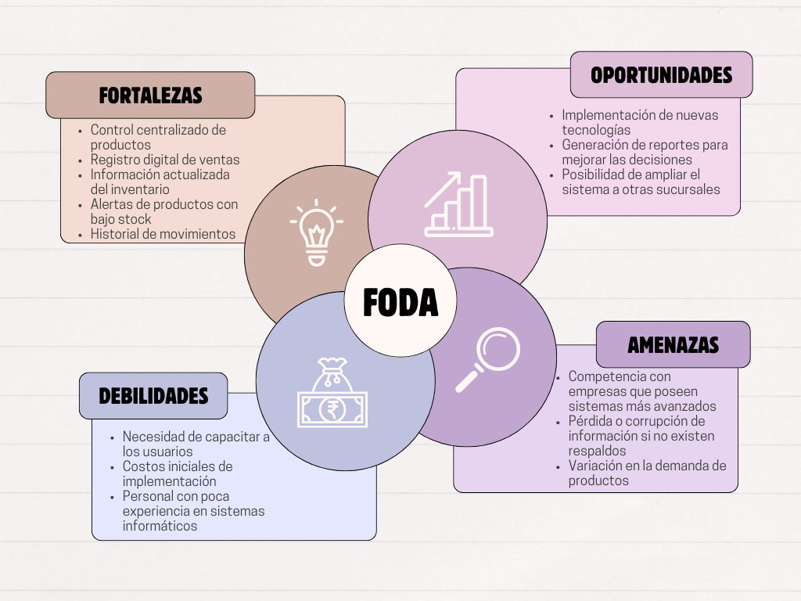
Matriz FODA

Organigrama de la empresa

Definición del Problema e Impacto

Definición del problema
La bodega analizada presenta dificultades para gestionar y controlar su inventario y sus ventas debido a que no cuenta con un sistema informático que permita registrar sus operaciones de manera organizada. Actualmente, las ventas no se registran individualmente por producto y, al finalizar el día o la semana, los ingresos se calculan contando el dinero en efectivo y sumando los pagos realizados mediante Yape.
Por otro lado, el control del inventario se realiza principalmente mediante la observación directa. La necesidad de reponer un producto se identifica cuando el administrador observa que queda poco stock o cuando un trabajador o cliente informa que el producto ya no se encuentra disponible. Esta forma de control dificulta conocer con precisión la cantidad de productos disponibles, identificar cuáles tienen mayor rotación y obtener información sobre las ventas realizadas.
Además, gran parte de la gestión del negocio y la toma de decisiones dependen del conocimiento de una o dos personas encargadas. Esto dificulta delegar las actividades administrativas o incorporar nuevo personal, ya que gran parte de la información sobre el funcionamiento del negocio depende de la experiencia de los encargados.
Como consecuencia, pueden producirse faltantes de productos que se detectan de manera tardía y compras de cantidades superiores o inferiores a la demanda esperada. Asimismo, la falta de registros limita la obtención de información sobre las ventas, el stock y la rotación de los productos, dificultando la toma de decisiones.

Modelo de Negocio

Descripción del modelo de negocio
El modelo de negocio se basa en ofrecer un sistema de gestión y control de inventario dirigido a bodegas, permitiéndoles organizar y centralizar la información de sus productos, ventas e inventario. El sistema registrará las ventas y movimientos de productos para mantener actualizado el stock.
De esta manera, el sistema busca mejorar la organización del negocio y reducir errores en el control de inventario.

Lean Canvas
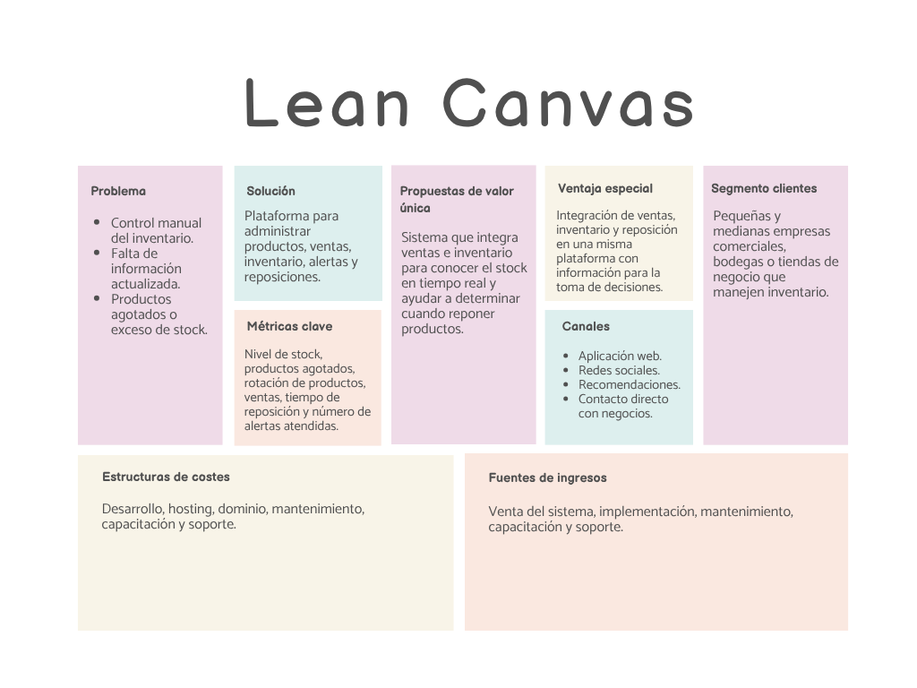

Propuesta de Solución Tecnológica
A partir de la problemática identificada en la bodega, se propone desarrollar un Sistema de Gestión y Control de Inventario y Ventas que permita organizar y centralizar la información relacionada con los productos, las ventas y los movimientos de inventario.
La solución busca reemplazar parte de los controles realizados de forma manual o mediante la observación, permitiendo registrar las operaciones del negocio y disponer de información organizada para facilitar el control del stock y apoyar la toma de decisiones.

Alcance del Proyecto
El proyecto propone desarrollar un Sistema de Gestión y Control de Inventario y Ventas para la bodega. Como primera etapa, se desarrollará una aplicación de escritorio utilizando Java, la cual permitirá centralizar la información relacionada con los productos, las ventas y los movimientos de inventario.
El sistema permitirá registrar las operaciones realizadas y mantener actualizado el stock a partir de la información registrada. Asimismo, facilitará la identificación de productos con niveles bajos de inventario y permitirá consultar información relacionada con las ventas y la rotación de los productos mediante reportes.
De esta manera, la solución busca reducir la dependencia de controles manuales y del conocimiento individual de los encargados, proporcionando información organizada que facilite el control del negocio y apoye la toma de decisiones relacionadas con la reposición de productos.

Alcance y Requisitos del Sistema

Alcance y limitaciones
- Alcance
- Registrar y administrar los productos y sus categorías.
- Controlar las entradas y salidas de productos.
- Mantener actualizado el nivel de stock de los productos a partir de las operaciones registradas.
- Registrar y consultar las ventas realizadas.
- Establecer niveles mínimos de stock para identificar productos que requieran reposición.
- Generar alertas cuando un producto alcance o sea inferior al nivel mínimo de stock establecido.
- Consultar el historial de movimientos de los productos.
- Administrar usuarios, roles y permisos de acceso al sistema.
- Generar reportes relacionados con las ventas, el inventario y los movimientos de productos.
- Proporcionar información que apoye la toma de decisiones relacionadas con la reposición de productos.
- Autenticar y controlar el acceso de los usuarios al sistema.
- Limitaciones
- El sistema estará orientado inicialmente a las necesidades de gestión de la bodega analizada.
- La información mostrada por el sistema dependerá del correcto registro de las ventas y de los movimientos de inventario.
- El sistema no incluirá inteligencia artificial ni predicciones automáticas de la demanda en la primera etapa del proyecto.
- No se incluirá inicialmente la integración directa con plataformas de pago como Yape.
- No se incluirá inicialmente un sistema completo de facturación electrónica o contabilidad.
- El desarrollo estará condicionado por el tiempo y los recursos disponibles para el proyecto académico.

Requisitos del sistema
Los requisitos del sistema han sido definidos a partir de la problemática identificada y de la información recopilada sobre el funcionamiento actual de la bodega. Estos establecen las funciones que deberá cumplir el sistema y las condiciones necesarias para su correcto funcionamiento.
Los requisitos se dividen en requisitos funcionales, relacionados con las operaciones y funciones que realizará el sistema, y requisitos no funcionales, relacionados con aspectos como la seguridad, el rendimiento, la facilidad de uso y la integridad de la información.

Requisitos funcionales
RF01 | El sistema debe permitir registrar, modificar y consultar productos.
RF02 | El sistema debe permitir registrar las entradas y salidas de productos.
RF03 | El sistema debe actualizar automáticamente el stock después de cada movimiento.
RF04 | El sistema debe permitir registrar y consultar ventas realizadas.
RF05 | El sistema debe generar alertas cuando un producto alcance su stock mínimo.
RF06 | El sistema debe permitir identificar y consultar los productos que requieren reposición de acuerdo con su nivel de stock
RF07 | El sistema debe permitir administrar usuarios, roles y permisos.
RF08 | El sistema debe generar reportes relacionados con las ventas, el inventario y los movimientos de productos
RF09 | El sistema debe permitir consultar el historial de movimientos de los productos.

Requisitos no funcionales
RNF01 | El sistema debe proporcionar tiempos de respuesta adecuados para las operaciones habituales bajo condiciones normales de uso.
RNF02 | El sistema debe contar con autenticación para proteger el acceso.
RNF03 | El sistema debe restringir las funciones según el rol del usuario.
RNF04 | El sistema debe contar con una interfaz sencilla e intuitiva.
RNF05 | El sistema debe validar los datos ingresados por los usuarios.
RNF06 | El sistema debe mantener la integridad y consistencia de la información.
RNF07 | El sistema debe permitir realizar copias de seguridad de la información.
RNF08 | El sistema debe estar disponible durante el horario de operación de la tienda o bodega.

CAPÍTULO II: GESTIÓN DEL PROYECTO

Iniciación del Proyecto

Acta de Constitución del Proyecto (Project Charter)

PROJECT CHARTER
CONTROL DE VERSIONES
Versión | Hecha por | Revisada por | Aprobada por | Fecha | Motivo
1.0 | Grupo 6 |  |  | 19/08/26 | Proyecto de Software

Nombre del Proyecto | Siglas del Proyecto
"Sistema de Gestión y Control de Inventario y Ventas para la Optimización de la Reposición de Productos" | SGCIVORP
DESCRIPCIÓN DEL PROYECTO: QUÉ, QUIÉN, CÓMO, CUÁNDO Y DÓNDE?
Desarrollar un sistema de gestión y control de inventario y ventas que permita mejorar la administración de los productos de una empresa, facilitando el registro y seguimiento de las existencias, el control de las ventas y la identificación oportuna de productos que requieren reposición.
El sistema permitirá centralizar la información relacionada con productos, categorías, proveedores, inventario y ventas, proporcionando información actualizada para apoyar la toma de decisiones y reducir problemas ocasionados por la falta o exceso de productos.

Se realizará de la siguiente manera:
- Desarrollo de un sistema que permita registrar, consultar, modificar y controlar los productos disponibles.
- Implementación de un módulo para registrar y gestionar las ventas realizadas.
- Control de las entradas y salidas de productos del inventario.
- Implementación de alertas para identificar productos que se encuentren próximos a su stock mínimo.
- Generación de reportes de inventario, ventas y productos que necesitan reposición.
- Implementación de un mecanismo de apoyo para determinar cuándo es necesario realizar una nueva reposición.
- Capacitación básica a los usuarios encargados de utilizar el sistema.
Se iniciará en agosto del 2026 y culminará en diciembre del 2026. El equipo de gestión del proyecto se encuentra conformado por:
- Enciso Abril, Angello Gabriel
- Huaira Yauri, Yahir Anthony
- Avila Asca, Diego Alan
- Astorayme Hurtado, Cristian Joel
DEFINICIÓN DEL PRODUCTO DEL PROYECTO: DESCRIPCIÓN DEL PRODUCTO, SERVICIO O CAPACIDAD A GENERAR.
Software:

- Se desarrollará un sistema de gestión y control de inventario y ventas como una aplicación de escritorio desarrollada en Java, diseñada para optimizar la reposición de productos en una empresa comercial. El objetivo principal es mejorar la eficiencia en el control de inventario, reducir los errores en el registro de entradas y salidas de productos, facilitar el seguimiento de las ventas y permitir identificar oportunamente aquellos productos que requieren reposición. El sistema contará con una interfaz intuitiva que permitirá a los usuarios gestionar los productos, controlar el stock disponible, registrar las ventas, administrar proveedores y consultar el movimiento del inventario. Asimismo, permitirá establecer niveles mínimos de stock y generar alertas cuando la cantidad disponible de un producto se encuentre por debajo del nivel establecido, facilitando la toma de decisiones relacionadas con la reposición. La implementación del sistema permitirá centralizar la información del inventario y las ventas, generando reportes que contribuyan a una gestión más organizada, eficiente y oportuna de los productos.

DEFINICIÓN DE REQUISITOS DEL PROYECTO: DESCRIPCIÓN DE REQUERIMIENTOS FUNCIONALES, NO FUNCIONALES, DE CALIDAD, ETC., DEL PROYECTO/PRODUCTO
Requisitos Funcionales:
- Registrar nuevos productos.
- Modificar y eliminar productos.
- Consultar información de productos.
- Registrar categorías de productos.
- Registrar proveedores.
- Registrar entradas y salidas de productos.
- Actualizar automáticamente el stock después de cada movimiento.
- Registrar las ventas realizadas.
- Asociar los productos vendidos con cada venta.
- Consultar el historial de ventas.
- Establecer un stock mínimo para cada producto.
- Detectar productos cuyo stock se encuentre por debajo del nivel establecido.
- Generar alertas de reposición.
- Registrar solicitudes o necesidades de reposición.
- Consultar productos con mayor y menor rotación.
- Generar reportes de inventario y ventas.
- Generar reportes de productos que requieren reposición.
- Administrar usuarios del sistema.
- Asignar roles y permisos de acceso.

Contacto: informes@dharma-consulting.com, Página Web: www.dharmacon.net

Dharma Consulting ha sido revisada y aprobada como un proveedor de entrenamiento en Project Management por el Project Management Institute (PMI). Como un Registered Education Provider (R.E.P.) del PMI, Dharma Consulting ha aceptado regirse por los criterios establecidos de aseguramiento de calidad del PMI.

Requisitos No Funcionales:
- Usabilidad: El sistema debe contar con una interfaz sencilla, intuitiva y fácil de utilizar.
- Seguridad: El acceso al sistema debe realizarse mediante usuario y contraseña, aplicando permisos según el rol.
- Rendimiento: Las consultas y operaciones principales deben ejecutarse en un tiempo adecuado.
- Disponibilidad: La información del sistema debe estar disponible para los usuarios autorizados durante el horario de operación.
- Integridad: Los datos registrados deben mantenerse consistentes y evitar duplicidad o pérdida de información.
- Escalabilidad: El sistema debe permitir incorporar nuevos productos, usuarios y funcionalidades posteriormente.
- Mantenibilidad: El sistema debe estar organizado de manera que facilite futuras modificaciones y actualizaciones.

OBJETIVOS DEL PROYECTO: METAS HACIA LAS CUALES SE DEBE DIRIGIR EL TRABAJO DEL PROYECTO EN TÉRMINOS DE LA TRIPLE RESTRICCIÓN.
Concepto | Objetivos | Criterio de Éxito
1. Alcance | Desarrollar e implementar un sistema de gestión y control de inventario y ventas que permita administrar productos, controlar stock, registrar ventas y optimizar la reposición de productos. | Aprobación de todos los módulos y entregables establecidos para el proyecto.
2. Tiempo | Concluir el desarrollo, pruebas e implementación del sistema dentro del cronograma establecido. | Finalizar el proyecto dentro del periodo planificado.
3. Negocio | - Mejorar el control de inventario.  - Reducir los problemas ocasionados por falta de productos.  - Agilizar el registro de ventas.  - Facilitar la toma de decisiones para la reposición. | Lograr los objetivos en el tiempo establecido.
4. Costo | Cumplir con el presupuesto aprobado para el desarrollo del proyecto. | No exceder el presupuesto del proyecto.
FINALIDAD DEL PROYECTO: FIN ÚLTIMO, PROPÓSITO GENERAL, U OBJETIVO DE NIVEL SUPERIOR POR EL CUAL SE EJECUTA EL PROYECTO. ENLACE CON PROGRAMAS, PORTAFOLIOS, O ESTRATEGIAS DE LA ORGANIZACIÓN.
Desarrollar un sistema de gestión y control de inventario y ventas que permita optimizar los procesos relacionados con el almacenamiento, comercialización y reposición de productos.

La finalidad principal es proporcionar a la empresa una herramienta que permita conocer de manera oportuna el estado de su inventario, controlar las ventas realizadas y detectar productos que se encuentren próximos a agotarse.

Con ello, se busca reducir quiebres de stock, evitar acumulaciones innecesarias de productos, disminuir errores en los registros y mejorar la eficiencia de los procesos de abastecimiento y ventas.

Nombre | Rol en el Proyecto | Responsabilidades
Enciso Abril, Angello Gabriel | Project Manager | - Planificación y seguimiento general del proyecto.  - Gestión de los recursos, tiempo y alcance.  - Coordinación de las actividades del equipo.  - Supervisión del cumplimiento del cronograma.  - Comunicación con las partes interesadas.
Huaira Yauri, Yahir Anthony | Analista de Sistemas | - Levantamiento y análisis de los requisitos del sistema.  - Identificación de las necesidades de los usuarios.  - Elaboración de historias de usuario y documentación.  - Facilitación de las reuniones y seguimiento de las actividades del equipo.

Avila Asca, Diego Alan | Desarrollador Backend | - Desarrollo de la lógica del sistema. Implementación de los módulos de inventario, ventas y reposición.  - Diseño e implementación de la base de datos. Integración de los diferentes componentes del sistema.
Astorayme Hurtado, Cristian Joel | Desarrollador Frontend | - Diseño e implementación de la interfaz del sistema  - Desarrollo de las pantallas y formularios. Realización de pruebas funcionales y de integración.  - Identificación y corrección de errores. Elaboración de documentación y apoyo en la implementación del sistema.

Cronograma de Hitos del Proyecto.
Hito o Evento Significativo | Fecha Programada
Inicio del Proyecto | Lunes 10 de agosto
1. Gestión del Proyecto. | Del 10 de agosto al 14 de diciembre
2. Análisis y Diseño | Del 12 de agosto al 14 de septiembre
3. Desarrollo | Del 15 de septiembre al 9 de noviembre
4. Pruebas | Del 10 de noviembre al 23 de noviembre
5. Implementación | Del 24 de noviembre al 30 de noviembre
Fin del Proyecto | Lunes 14 de diciembre

partes interesadas del Proyecto.
Organización o Grupo Organizacional | Rol que desempeña
Equipo de desarrollo | Responsable del análisis, diseño, desarrollo, pruebas e implementación del sistema.
Propietarios de la Tienda | Demandante del sistema y principal responsable de validar que el producto cumpla con las necesidades del negocio.
Personal de almacén | Utilizará el sistema para registrar entradas, salidas y consultar el stock disponible.
Personal de ventas | Registrará las ventas y consultará la disponibilidad de productos.
Área administrativa | Utilizará los reportes para analizar inventario, ventas y necesidades de reposición.
Proveedores | Proporcionan los productos necesarios para mantener abastecido el inventario.
Clientes | Beneficiarios indirectos, debido a una mayor disponibilidad de productos y una atención más eficiente.
Docente | Supervisa y evalúa el desarrollo del proyecto y sus entregables.

PRINCIPALES AMENAZAS DEL PROYECTO (RIESGOS NEGATIVOS).
Que los avances del proyecto no sean entregados dentro de las fechas establecidas, generando retrasos en el cronograma.
Que los requisitos del sistema no sean definidos correctamente, ocasionando modificaciones durante el desarrollo.
Que los entregables no sean aprobados por el cliente o usuario responsable, generando más trabajo.
Que se presenten errores durante la integración de los módulos de inventario, ventas y reposición.
Que el presupuesto disponible resulte insuficiente para cubrir todos los recursos necesarios.
Que los usuarios presenten resistencia al cambio y continúen utilizando métodos manuales.
Que existan errores en los datos registrados y estos afecten las recomendaciones de reposición.
Que se produzcan fallas técnicas o pérdida de información si no se implementan mecanismos adecuados de respaldo.

PRINCIPALES OPORTUNIDADES DEL PROYECTO (RIESGOS POSITIVOS).
El sistema permitirá mejorar el control y seguimiento del inventario.
La identificación automática de productos con bajo stock permitirá realizar reposiciones de manera oportuna.
La información histórica de ventas permitirá identificar productos de mayor y menor rotación.
La automatización de los procesos permitirá reducir el tiempo dedicado al registro y consulta de información.
La disminución de errores en el control de inventario permitirá mejorar la eficiencia operativa.
La disponibilidad de reportes facilitará la toma de decisiones administrativas.
Una mejor planificación de las reposiciones puede reducir los quiebres de stock y mejorar la disponibilidad de productos.
El sistema puede contribuir a mejorar la satisfacción de los clientes al reducir la falta de productos.
La solución puede ampliarse posteriormente con funcionalidades como pronóstico de demanda, compras automatizadas o integración con proveedores.

Presupuesto Preliminar del Proyecto
Concepto | Monto
Fase inicial | S/50
- Análisis de requisitos y procesos
- Diseño del proyecto y planificación
Desarrollo del software | S/100
- Desarrollo del sistema
- Diseño e implementación de base de datos
- Herramientas y recursos tecnológicos
Pruebas de calidad y corrección de errores | S/30
Implementación del sistema | S/40
Capacitación de usuarios | S/60
Reserva de contingencia | S/100
Otros gastos | S/150
Total | S/530

Recursos Del Proyecto
1. Equipo del proyecto compuesto por 4 integrantes.
2. Asesoría y supervisión del docente.
3. Usuarios finales para las pruebas y validación del sistema.
4. Computadoras para el desarrollo y pruebas.
5. Base de datos para almacenar la información del sistema.
6. Herramientas y tecnologías para el desarrollo del software.
7. Sistema de control de versiones para administrar el código fuente.
8. Entorno de trabajo colaborativo para el equipo.
9. Documentación técnica y funcional del proyecto.
10. Recursos destinados a las pruebas, implementación y capacitación de los usuarios.

Fase de Planificación

Estructura de Desglose del Trabajo (EDT / WBS)
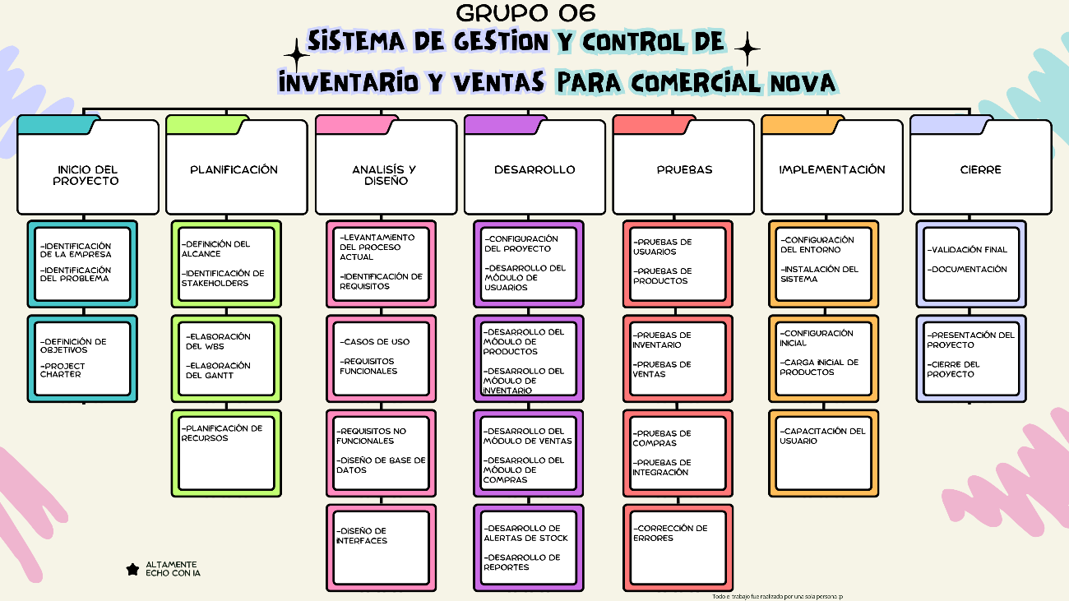

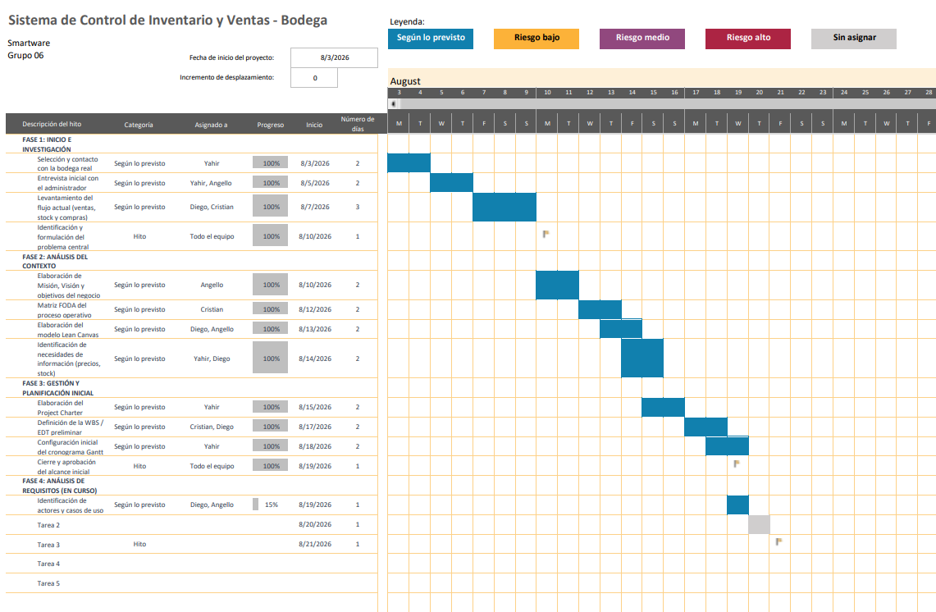
Cronograma de Actividades (Diagrama de Gantt)

